ГУ «Могилевская областная государственная инспекция по семеноводству, карантину и защите растений»
+СИГНАЛИЗАЦИОННОЕ СООБЩЕНИЕ
от 23 июня 2017 года

ВНИМАНИЕ: БОЛЕЗНИ, ВРЕДИТЕЛИ КАРТОФЕЛЯ!!!
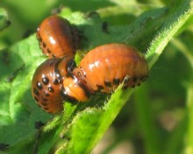
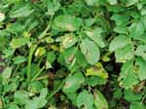
На ранних посадках картофеля фаза смыкание ботвы в рядках. Складывающиеся погодные условия (умеренные температуры воздуха и периодические осадки) будут способствовать раннему проявлению фитофтороза картофеля.
К фунгицидным обработкам необходимо приступить в фазу смыкания ботвы в рядках, не дожидаясь первых симптомов болезни. Обработки, начатые после образования очагов инфекции, менее эффективны.
Первые обработки проводятся системно-контактными препаратами с интервалом 10-14 дней. При появлении первых признаков необходимо использовать препараты контактного действия с интервалом 7-10 дней в зависимости от продолжительности фунгицидного действия. Ботва должна быть защищена фунгицидами до полного её отмирания или предуборочного удаления.
При заселении посадок картофеля колорадским жуком с численностью выше ЭПВ обработку фунгицидами совмещают с инсектицидами.

*Применение пестицидов проводить в строгом соответствии с действующими правилами охраны труда и техники безопасности.

Отдел фитосанитарной диагностики, прогноза и контроля за применением
средств защиты растений.

